Etude du cas clinique n°9

Schématisations des structures observées

Symboles à utiliser  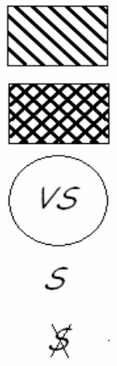 | Légendes des symboles  Epaisseur de la paroi du tube séminifère  Cellules interstitielles  Vaisseaux sanguins  Présence de spermatozoïdes  Absence de  spermatozoïdes | 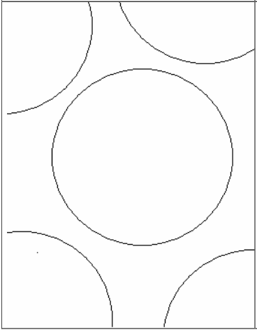  Portion de coupe transversale de testicule d’un individu témoin centrée sur un tube séminifère | 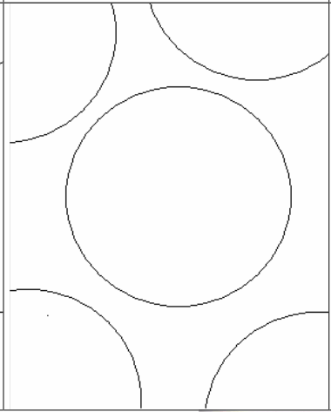  Portion de coupe transversale de testicule du cas clinique 9 centrée sur un tube séminifère
Source : sujet « L’activité testiculaire » de la banque ECE 2006

